**RANCANG BANGUN SISTEM KEAMANAN RUMAH DENGAN METODE *FUZZY LOGIC* MENGGUNAKAN MIKROKONTROLLER BERBASIS ANDROID**

***Erwin Ligar Nugraha1 Sugeng Supriyadi2 Nunu Nugraha3***

*Fakultas Ilmu Komputer Universitas Kuningan*

*Jalan Tjut Nyak Dhien Cijoho Kuningan Telepon (0232) 873696 Fax. (0232) 874 824*

***eligarnugraha[@gmail.com](mailto:1@gmail.com)1,*** [***sugeng@uniku.ac.id***](mailto:sugeng@uniku.ac.id)***2,*** [***nunu.nugraha@uniku.ac.id***](mailto:nunu.nugraha@uniku.ac.id)***3***

**A****bstrak**

Kebutuhan akan rasa aman merupakan salah satu hal yang sangat penting dalam kehidupan manusia. Era globalisasi telah menuntut manusia untuk menciptakan keamanan dalam kehidupan sehari-hari. Demikian halnya dengan sistem keamanan rumah berbasis teknologi yang ikut berkembang. Seringnya terjadi tindak kejahatan pada rumah mengharuskan dibuatnya sebuah sistem pengaman yang terintegrasi dengan perangkat *smartphone* agar pemilik rumah dapat memantau keadaan rumahnya secara *realtime*. Berdasarkan pemikiran tersebut penulis membuat sebuah sistem keamanan rumah yang dapat memonitorkeadaan rumah dan memberikan peringatan dini kepada pemilik rumah apabila terjadi atau terdeteksi orang tidak dikenal memasuki rumah. Sistem keamanan rumah yang dibangun terdiri dari sensor *PIR (Passive Infra Red)* yang berfungsi sebagai pendeteksi gerakan manusia,sensor *ultrasonic* yang berfungsi untuk mengukur jarak apabila terdeteksi manusia di luar rumah,dan *magnetic switch* yang berfungsi untuk mendeteksi apakah pintu rumah dalam keadaan terbuka atau tertutup, ketiga sensor tersebut terintegrasi dengan perangkat mikrokontroler arduino sebagai pusat pengontrolan. Metode yang diterapkan pada penelitian ini adalah metode *fuzzy logic*. Metode *fuzzy logic* berperan dalam menentukan keputusan pada sistem keamanan rumah apakah rumah dalam keadaan aman atau tidak berdasarkan nilai masukan hasil pembacaan dari sensor yang terpasang. Perangkat arduino terhubung langsung ke jaringan internet melalui modul *ethernet* yang dijembatani oleh *web service* agar sistem dapat diakses melalui perangkat *smartphone* android. Berdasarkan hasil implementasi dan pengujian sistem, sistem dapat berjalan dengan baik. Sistem dapat menampilkan notifikasi pada perangkat *smartphone* android ketika sensor mendeteksi adanya orang masuk ke dalam rumah. Sistem juga dapat diaktifkan atau dinonaktifkan melalui aplikasi oleh pemilik rumah.

**Kata kunci** : **Android, Arduino, *Fuzzy Logic*, Keamanan Rumah, Mikrocontroler, Sensor.**

***Abstract***

*The need for security is one of the most important things in human life. The era of globalization has demanded humans to create security in everyday life. Likewise with technology based home security systems. Frequent occurrence of crime at home requires creating an integrated security system with smartphone devices so that home owners can monitor his house in realtime. Based on these thoughts the writer makes a home security system that can monitor the house and provide early warning to the homeowner if unknown person is detected entering the house. The home security system consists of PIR (Passive Infra Red) sensor that acts as human motion detectors, ultrasonic sensor that serves to measure the distance when humans are detected outside the home, and a magnetic switch that serves to detect whether the door of the house is opened or closed , the three sensors are integrated with the arduino microcontroller device as the control center. The method applied in this research is fuzzy logic method. The fuzzy logic method plays a role in determining the decision in the home security system whether the house is safe or not based on the input value of the reading from the installed sensor. The arduino device connects directly to the Internet via an ethernet module that is bridged by the web service so the system can be accessed through android smartphone devices. Based on the results of system implementation and testing, the system can run well. The system can display notifications on android smartphone devices when the sensor detects a person coming into the house. The system can also be enabled or disabled through the application by the home owner.*

***Keywords : Android, Arduino, Fuzzy Logic, Home Security, Mikrocontroler, Sensor.***

1. **Pendahuluan**
2. **Latar Belakang**

Seiring dengan perkembangan zaman dan teknologi kebutuhan informasi yang cepat sangat dibutuhkan dalam berbagai sektor kehidupan, sehingga menunjang kinerja sektor-sektor tersebut, salah satunya adalah aspek keamanan. Aspek keamanan sangat dibutuhkan dalam bebagai sektor kehidupan saat ini, faktor privasi juga turut mempengaruhi akan pentingnya suatu sistem keamanan. Banyak sarana yang dirancang secara otomatis untuk membantu kegiatan manusia dalam mengatur keamanan lingkungan ataupun ruangan yang memerlukan tingkat pengamanan yang lebih ketat. Terutama pada rumah bila ingin terhindar dari kriminalitas seperti pencurian, perampokan, dan tindak kriminalitas lainnya, serta musibah lain seperti kebakaran.

Kemajuan teknologi elektronika turut membantu dalam pengembangan sistem keamanan yang handal. Salah satunya aplikasi sistem keamanan untuk pengaman rumah. Banyak perangkat elektronika yang digunakan untuk sistem keamanan rumah contohnya seperti alat pendeteksi adanya pencuri, kebakaran, dan kebocoran gas, pemantau suhu, dll. Alat elektronika tersebut berupa sensor yang dapat diintegrasikan dengan mikrokontroler Arduino. Arduino adalah pengendali mikro *single-board* yang bersifat *open-source*, diturunkan dari *wiring platform*, dirancang untuk memudahkan penggunaan elektronik dalam berbagai bidang. hardwarenya memiliki prosesor Atmel AVR dan softwarenya memiliki bahasa pemrograman sendiri.

Arduino juga merupakan platform hardware terbuka yang ditujukan kepada siapa saja yang ingin membuat purwarupa peralatan elektronik interaktif berdasarkan hardware dan software yang fleksibel dan mudah digunakan. Mikrokontroler diprogram menggunakan bahasa pemrograman arduino yang memiliki kemiripan syntax dengan bahasa pemrograman C. Karena sifatnya yang terbuka maka siapa saja dapat mengunduh skema hardware arduino dan membangunnya [1].

Adapun kelebihan utama sistem keamanan yang berbasiskan Arduino dibanding sistem keamanan konvesional adalah memiliki kemampuan beroperasi terus menerus dan dapat secara otomatis terhubung dengan perangkat lain, sehingga akan lebih mudah pula untuk mengintegrasikannya dengan perangkat ponsel pintar melalui sebuah aplikasi berbasis android.

Dari permasalahan diatas maka perlu dirancang suatu sistem untuk mendeteksi adanya pencuri atau seseorang yang memasuki rumah. Sistem ini dibangun dengan mikrokontroler arduino yang bekerja mengirimkan tanda peringatan kepada pemilik rumah yaitu berupa pemberitahuan melalui aplikasi berbasis android pada ponsel pintar pemilik rumah, selain itu untuk indikator apabila terjadi pergerakan di sekitar sensor maka sistem akan memberikan peringatan melalui buzzer.

Berdasarkan uraian latar belakang diatas penulis merancang sistem keamanan rumah menggunakan mikrokontroler sebagai pusat pengendali serta membuat aplikasi pengontrolan sistem pada platform Android sebagai solusi untuk keamanan rumah. Diharapkan dengan adanya sistem keamanan rumah ini, dapat mengurangi resiko pencurian dan dapat memberikan rasa aman bagi pemilik rumah..

1. **Identifikasi Masalah**

Berdasarkan latar belakang yang sudah diuraikan diatas, maka penulis mengidentifikasikan masalah yang perlu diatasi sebagai berikut.

1. Besarnya resiko pencurian disebabkan pengamanan pada rumah masih menggunakan sistem konvensinal yaitu masih menggunakan kunci dan gembok.
2. Tidak adanya pemberitahuan atau peringatan dini pada sistem keamanan rumah konvensional.
3. **Batasan Masalah**

Untuk mencapai sasaran yang diinginkan, dan mudah dipahami, tidak keluar serta menyimpang dari penelitian ini, maka perlu adanya batasan masalah. Adapun batasan masalah pada penelitian ini dapat diuraikan sebagai berikut.

1. Aplikasi dibuat pada platform android dengan minimal sistem operasi 4.4 (KitKat)
2. Aplikasi yang dibangun berfungsi untuk menyalakan/mematikan sistem, monitoring keadaan rumah serta menampilkan pemberitahuan ketika sensor mendeteksi adanya pergerakan disekitar sensor.
3. Terdapat tiga tingkatan pengguna yang dapat menggunakan sistem ini yaitu root (Super Admin), koordinator keluarga, dan anggota keluarga (Sibling).
4. Ketiga pengguna diatas mempunya otoritas yang berbeda, untuk root dapat menggunakan semua fitur, untuk koordinator keluarga hanya dapat mengelola anggota keluarga, mengelola profil dirinya sendiri, melakukan monitoring, dan kontrol sistem, sedangkan anggota keluarga mempunya fitur yang sama dengan koordinator keluarga hanya saja tidak dapat mengelola anggota keluarga.
5. Konektivitas antara sistem keamanan dengan aplikasi android menggunakan jaringan internet dengan menggunakan *ethernet shield*.
6. Perancangan alat sistem keamanan menggunakan arduino atmega 2560.
7. Sensor yang digunakan terdiri dari sensor PIR (*Passive Infra Red*) sebagai pendeteksi pergerakan yang ada dalam suatu ruangan, sensor *ultrasonic* sebagai pendeteksi jika ada yang mendekati pintu depan rumah, dan *magnetic switch* yang berfungsi sebagai pendeteksi apabila pintu dibuka.
8. Jarak maksimal yang dapat dibaca oleh sensor ultrasonic adalah sejauh 300 cm, sedangkan jarak efektif pembacaan dari sensor PIR yang digunakan pada sistem ini sejauh 30 cm.
9. **Tujuan Penelitian**

Tujuan dari penelitian ini adalah sebagai berikut :

1. Merancang sistem keamanan rumah berbasis Arduino yang mampu mengintegrasikan 3 jenis sensor: (sensor ultrasonik, sensor PIR, dan sensor magnetic switch)
2. Merancang aplikasi android yang berfungsi kontrol sistem, media monitoring dan media pemberitahuan.
3. Mengintegrasikan sistem keamanan rumah dengan aplikasi android.
4. **Metode Penelitian**

Metode penyelesaian masalah yang digunakan dalam penelitian ini adalah menggunakan metode RUP (Rational Unified Process). RUP (Rational Unified Process) adalah pendekatan pengembangan perangkat lunak yang dilakukan berulang-ulang (iterative), fokus pada arsitektur (architecture-centric), lebih diarahkan berdasarkan penggunaan kasus (use case driven)[2].

RUP merupakan proses rekayasa perangkat lunak dengan pendefinisian yang baik (well defined) dan penstrukturan yang baik (well structured). RUP menyediakan pendiefinisan struktur yang baik untuk alur hidup proyek perangkat lunak.

RUP memiliki empat buah tahap atau fase yang dapat dilakukan pula secara iteratif. Berikut ini alur hidup RUP yang ditunjukan pada gambar 1.1.

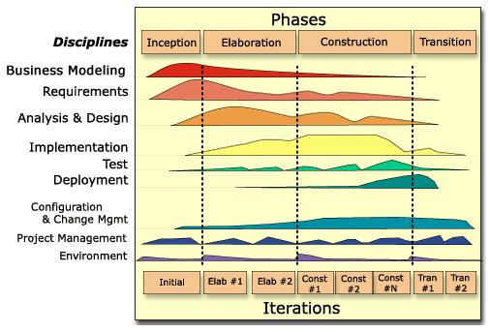

**Gambar 1.1** Arsitektur Rational Unified Process (Rosa A.S, M.Salahuddin 2013)

Gambar 1.1. merupakan alur hidup RUP yang diawali dengan Fase Inception, Elaboration, Construction, dan diakhiri dengan fase Transition. Berikut ini penjelasan untuk setiap fase RUP :

1. Inception (permulaan)

Tahap ini lebih pada memodelkan proses bisnis yang dibutuhkan (business modeling) dan mendefinisikan kebutuhan akan sistem yang akan dibuat (requirements). Berikut adalah tahapan yang dibutuhkan pada tahap ini :

- Memahami ruang lingkup dari proyek (termasuk pada biaya, waktu, kebutuhan, resiko dan lain sebagainya).

- Membangun kasus bisnis yang dibutuhkan. Tahap ini penulis membuat proposal dan membuat penjadwalan.

2. Elaboration (perluasan/perencanaan)

Tahap ini lebih difokuskan pada perencanaan arsitektur sistem.Tahap ini juga dapat mendeteksi apakah arsitektur sistem yang diinginkan dapat dibuat atau tidak. Mendeteksi resiko yang mungkin terjadi dari arsitektur yang dibuat. Tahap ini lebih pada analisis dan desain sistem serta implementasi sistem yang focus pada purwarupa sistem (prototype).

Pada tahap ini penulis menganalisa masalah yang ada dan membuat konsep pemecahan masalah tentang penerapan fuzzy logic pada sensor ultrasonic yang digunakan untuk pendeteksi pergerakan yang mendekati pintu depan rumah.

3. Construction (konstruksi)

Tahap ini fokus pada pengembangan komponen dan fitur-fitur sistem. Tahap ini lebih pada implementasi dan pengujian sistem yang fokus pada implementasi perangkat lunak pada kode program.Tahap ini menghasilkan produk perangkat lunak dimana menjadi syarat dari Initial Operation Capability Milestone atau batas tonggak kemampuan operasional awal.

Pada tahap ini penulis melakukan sederatan iterasi kemudian membuat perancangan aplikasi, perancangan maket sistem keamanan rumah, coding program dengan bahasa pemrograman android untuk program dan bahasa C untuk arduino, serta testing beta performance.

4. Transition (transisi)

Tahap ini lebih pada deployment atau instalasi sistem agar dapat dimengerti oleh user. Tahap ini menghasilkan produk perangkat lunak dimana menjadi syarat dari Initial Operation Capability Milestone atau batas / tonggak kemampuan operasional awal. Aktifitas pada tahap ini termasuk pada pelatihan user, pemeliharaan dan pengujian sistem apakah sudah memenuhi harapan user.

Pada tahap ini penulis membuat apa yang sudah dimodelkan menjadi suatu produk jadi. Produk perangkat lunak juga disesuaikan dengan kebutuhan yang didefinisikan pada tahap inception. Jika semua kriteria objektif terpenuhi maka dianggap sudah memenuhi Product Release Milestone (batas/tonggak peluncuran produk) dan pengembangan perangkat lunak selesai dilakukan.

Akhir dari keempat fase ini adalah produk perangkat lunak yang sudah lengkap. Keempat fase pada RUP akan dijalankan secara berurutan dan iteratif dimana setiap iterasi dapat digunakan untuk memperbaiki iterasi berikutnya.

1. **Landasan Teori**
2. **Metode *Fuzzy Logic***

Logika *fuzzy* diperkenalkan pertama kali pada tahun 1965 oleh Prof Lutfi A. Zadeh seorang peneliti di Universitas California di Barkley dalam bidang ilmu komputer. Professor Zadeh beranggapan logika benar salah tidak dapat mewakili setiap pemikiran manusia, kemudian dikembangkanlah logika fuzzy yang dapat mempresentasikan setiap keadaan atau mewakili pemikiran manusia. Perbedaan antara logika tegas dan logika fuzzy terletak pada keanggotaan elemen dalam suatu himpunan. Jika dalam logika tegas suatu elemen mempunyai dua pilihan yaitu terdapat dalam himpunan atau bernilai 1 yang berarti benar dan tidak pada himpunan atau bernilai 0 yang berarti salah. Sedangkan dalam logika fuzzy, keanggotaan elemen berada di interval [0,1].

Logika fuzzy memiliki beberapa komponen yang harus dipahami seperti himpunan fuzzy, fungsi keanggotaan, operator pada himpunan fuzzy, inferensi fuzzy dan defuzzifikasi.

1. **Mikrokontroller**

Mikrokontroller merupakan sistem komputer yang seluruh atau sebagian besar elemennya dikemas dalam satu chip IC sehingga sering juga disebut single chip microcomputer [3].

1. **Arduino ATMega 2560**

Dalam melakukan penelitian ini penulis menggunakan Arduino ATMega 2560 sebagai mikrokontroller. Arduino ATMega 2560 adalah sebuah papan mikrokontroler berbasis ATMega 2560 (datasheet). Mempunyai 54 pin digital input/output (dimana 14 pun dapat diguanakan sebagai keluaran PWM), 16 pin input analog, 2 UARTs (Hardware serial ports), sebuah crystal oscillator 16 MHz, sebuah penghubung USB, sebuah colokan listrik, ICSP header, dan tombol kembali. Setiap isi dari arduino ATMega 2560 membutuhkan dukungan mikrokontroler, koneksi mudah antara asrduino ATMega 2560 ke komputer dengan sebuah kabel USB atau daya dengan AC to DC adaptor atau baterai untuk memulai.

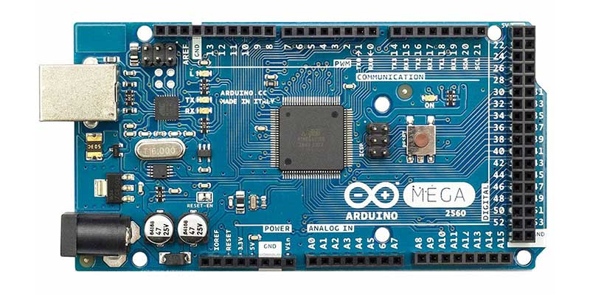

**Gambar 2.1** Arduino Mega 2560[4]

1. **Perancangan**
2. **Flowchart**



**Gambar 3.1.** Flowchart Proses *Fuzzy Logic*

Dari Gambar flowchart dapat dijabarkan sebagai berikut :

1. Saat perangkat berjalan maka sensor akan akan bekerja sesuai fungsinya. Sensor PIR mendeteksi pergerakan manusia, sensor ultrasonic berfungsi untuk mengukur jarak objek.
2. Nilai hasil pengukuran sensor berupa nilai awal (nilai crips), kemudian nilai tersebut akan dirubah menjadi nilai linguistik melalui proses fuzzyfication.
3. Setelah diperoleh nilai linguistik (fuzzyfication), langkah selanjutnya adalah proses untuk menentukan aturan fuzzy inference.
4. Proses terakhir yaitu mengubah nilai linguistik menjadi nilai pasti (Defuzzyfication) untuk mendapatkan nilai output untuk ditampilkan pada aplikasi android.
5. ***Use Case* Diagram**

Pemodelan use case adalah pemodelan sistem dari perspektif pandangan pemakai akhir (*end user*). Model use case adalah pandangan dari luar sistem, sementara model rancangan adalah pandangan dari dalam.

Model use case menangkap penggunaan-penggunaan sistem, sedangkan model rancangan merepresentasikan pembangunan dari sistem. Berikut ini adalah gambar dari use case untuk sistem keamanan rumah.



**Gambar 3.2.** *Use Case* Diagram

1. ***Activity* Diagram**

Activity diagram menggambarkan berbagai alir aktivitas dalam sistem yang sedang dirancang, bagaimana masing-masing alir berawal, decision yang mungkin terjadi, dan bagaimana mereka berakhir. Berikut ini akan digambarkan aktivitas-aktivitas diagram dari masing-masing aktor



**Gambar 3.3.** *Activity* Diagram Kelola Perangkat

1. ***Class* Diagram**

Diagram kelas (*class* diagram) sebuah spesifikasi yang jika diinstasiasikan akan menghasilkan sebuah objek dan merupakan inti dari pengembangan dan desain berorientasi objek. Kelas memiliki apa yang disebut atribut dan metode atau operasi.



**Gambar 3.4.** *Class* Diagram

1. ***Sequence* Diagram**

Sequence diagram mendokumentasikan komunikasi/interaksi antar kelas-kelas. Diagram ini menunjukkan sejumlah obyek dan pesan (*message*) yang diletakkan diantara obyek-obyek didalam use case. Sequence Diagram menunjukan bagaimana detil operasi dilakukan-pesan apa yang dikirim dan kapan.



**Gambar 3.5.** *Sequence* Diagram

1. ***Block* Diagram**

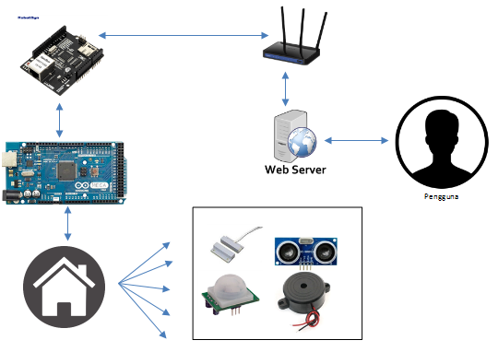

**Gambar 3.2.** *Block* Diagram

1. **Implementasi Antarmuka**

Di dalam implementasi antar muka ini, hanya menerangkan mengenai form-form yang ada pada aplikasi sistem keamanan rumah.

1. ***Form* *Login***

Pada form ini pengguna dihadapkan dengan tampilan *login* yang dimana tampilan akan muncul ketika pengguna membuka aplikasi untuk pertama kali dan kemudian pengguna diminta untuk memasukan *username* dan *password*.

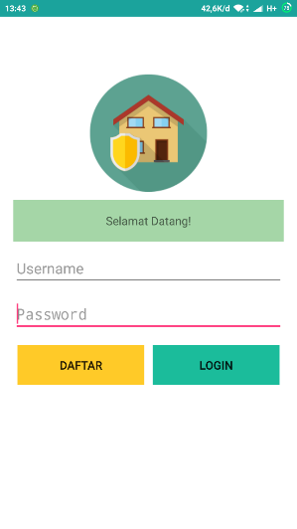

**Gambar 4.1.** *Form* Login

1. *Form* Daftar

Pada form ini pengguna dihadapkan dengan tampilan daftar yang dimana tampilan akan muncul ketika pengguna menekan tombol daftar pada halaman login kemudian pengguna diminta untuk memasukan data sesuai isian yang ditampilkan

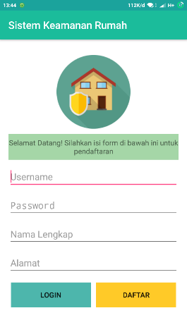

**Gambar 4.2.** *Form* Daftar

1. *Form* Menu Utama

Pengguna akan dihadapkan pada tampilan awal yaitu form Menu Utama. Terdiri dari:

a. Monitoring:untuk memantau kondisi terkini rumah .

b. Kelola Profil:berfungsi untuk mengubah profil *user* yang sedang *login*

c. Kelola *Password* : berfungsi untuk mengubah *password* *user* yang sedang *login*

d. Kelola Pengguna : berfungsi untuk mengelola data pengguna (fitur ini hanya bisa diakses oleh root / koordinator keluarga)

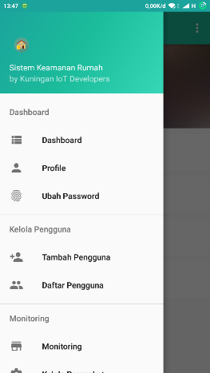

**Gambar 4.3.** *Form* Menu Utama

1. *Form* Monitoring

Pada form ini menampilkan status terkini dari sensor yang terdapat pada rumah pengguna.

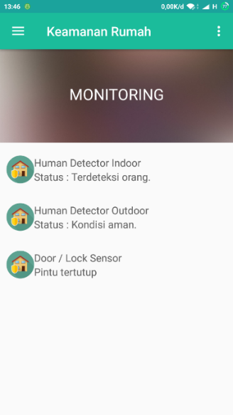

**Gambar 4.4.** *Form* Monitoring

1. *Form* Kelola Profil

Pada form ini pengguna dihadapkan dengan tampilan ubah profil yang dimana terdapat beberapa field berisi data pengguna yang dapat dirubah.

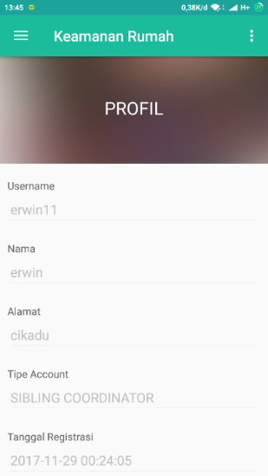

**Gambar 4.5.** *Form* Kelola Profil

1. *Form Password*

Pada form ini pengguna dihadapkan dengan tampilan ubah *password* yang dimana terdapat tiga *field* yang harus diisi ketika pengguna ingin merubah *password* miliknya.

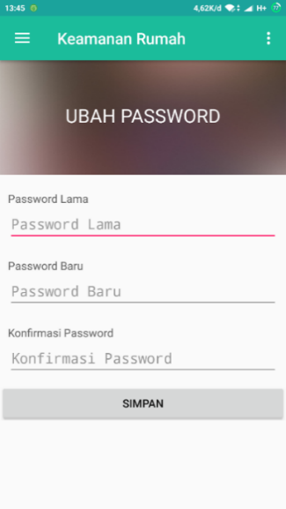

**Gambar 4.6.** *Form* Kelola *Password*

1. *Form* Kelola Pengguna

Pada form ini pengguna dihadapkan dengan submenu yaitu tambah pengguna dan daftar pengguna, jika pengguna mengklik daftar pengguna maka pengguna (root / koordinator keluarga) dapat mengedit atau menghapus pengguna tersebut.

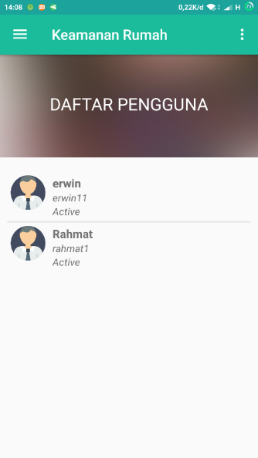

**Gambar 4.7.** *Form* Kelola Pengguna

1. *Form* Petunjuk

Pada halaman antarmuka ini pengguna akan diperlihatkan petunjuk penggunaan aplikasi ini.

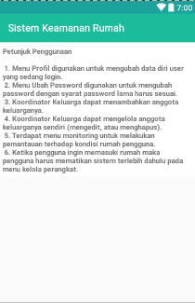

**Gambar 4.8.** *Form* Petunjuk

1. *Form* Kelola Perangkat

Pada halaman antarmuka pengguna akan dihadapkan dengan sebuah *button* untuk menyalakan atau mematikan sistem.

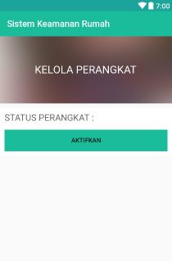

**Gambar 4.9.** *Form* Kelola Perangkat

1. *Form* Tentang

Pada halaman antarmuka pengguna akan diperlihatkan info pengembang.

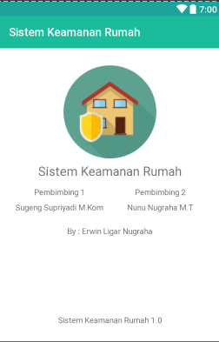

**Gambar 4.9.** *Form* Tentang

1. **Penutup**
2. **Kesimpulan**

Berdasarkan hasil perancangan dan pengujian Sistem Keamanan Rumah Menggunakan Arduino dengan Metode Fuzzy Logic Berbasis Android, maka penulis dapat menarik beberapa kesimpulan sebagai berikut.

1. Sistem Keamanan Rumah dapat berjalan dengan baik, semua sensor yang terhubung dapat mengirim data ke mikrokontroler sebagai pusat pengendali
2. Metode Fuzzy Logic dapat melakukan perhitungan secara otomatis berdasarkan input dari sensor PIR, ultrasonik , dan *magnetic switch* yang menghasilkan nilai untuk mengeksekusi suatu perintah pada mikrokontroler.
3. Aplikasi android sistem keamanan rumah dapat berjalan dengan baik dan dapat terintegrasi dengan perangkat mikrokontroller melalui media web service via jaringan internet.
4. **Saran**

Dalam penyusunan skripsi ini penulis menyadari masih banyak kekurangan. Adapun saran-saran yang dapat diberikan yaitu:

* 1. Penggunaan media koneksi internet dapat dikembangkan ke metode wireless.
  2. Bagi yang akan mengembangkan sistem serupa dapat menggunakan sensor dengan kualitas yang lebih baik, karena sensor dengan kualitas yang lebih baik memiliki tingkat presisi yang cukup tinggi.
  3. Pengembangan lebih lanjut dari sistem ini dapat diterapkan pada konsep *smarthome* dengan konsep yang lebih luas.

**DAFTAR PUSTAKA**

[1] Kadir, Abdul. 2016. Simulasi ARDUINO Panduan Praktis Untuk Mempelajari Pembuatan Proyek Berbasis Arduino Dan Pemrogramannya Melalui Simulasi Menggunakan 123D Circuits. Jakarta : Alex Media Komputindo

[2] A.S, Rosa dan M. Salahuddin. 2015. Rekayasa Perangkat Lunak Terstruktur dan Berorientasi Objek. Bandung : Informatika Bandung

[3] Artanto, Dian. 2008. *Interaksi Arduino dan labView.* Elex Media Komputindo. Jakarta

[4] Arduino. 2017. Product Arduino. [Online]. Tersedia : www.arduino.cc/en/Main/Products. [Diakses pada : 15 April 2017].